“Ley para aumentar el gasto público, internalizar e impulsar legislaciones en materia medioambiental”
Iniciativa:
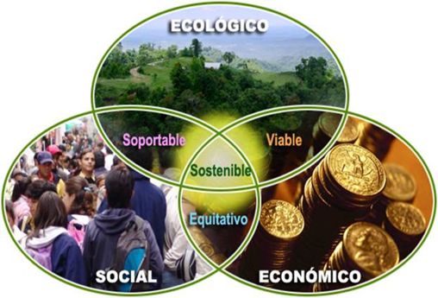
Actualmente el país está pasando por lo que se define como una crisis medioambiental, la cual amenaza con afectar diversas áreas del país, tanto sociales como económicas. Es un tema al cual no se le toma el peso correspondiente, siendo esto reflejado en la poca legislación en materia ambiental, o de igual modo, el bajo gasto público destinado a protección ambiental, el cual presenta una estimación de $145.042 millones de pesos según informe del CEPAL del año 2012, presentando un alza con respecto del año 2000; esta cifra equivale a un 0,1% del PIB del país, posicionándose en el lugar más bajo de los países afiliados a la OCDE, siendo incluso inferior a países como Colombia, el cual invierte un 0.3% de su PIB nacional.
Con la iniciativa pretendemos concientizar acerca del problema medioambiental; los factores de influencia de este y las repercusiones que tendrá a nivel nacional, entre otras cosas; para así impulsar una mayor legislación en materia del medioambiente y el desarrollo sustentable del país, como también aumentar el gasto público destinado a este tema; esto con objeto de hacer que Chile en un futuro logre tener un mejor pasar, sustentarse y resguardar a las generaciones venideras.
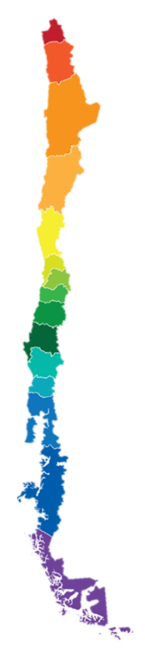
Antecedentes técnicos, jurídicos y políticos:
Chile presenta una serie de problemas ambientales que se han ido agudizando a lo largo del tiempo principalmente por el impacto que tienen sobre el medioambiente las actividades económicas que se desarrollan en el país.
Las actividades económicas del país tienen repercusiones directas sobre el medio ambiente, principalmente en el sector primario. Más, la economía de sustenta de los tres sectores de la economía los cuales consisten en:
En tanto a la labor de las Naciones para enfrentar el problema ambiental hay diversas instituciones que buscan solucionar este tema, como, ONG (Greenpeace) y organismos gubernamentales (OCDE, CEPAL, CONAMA), entre otros. Además entra el concepto de Desarrollo sustentable, el cual se define como:
- “La explotación responsable, racional y consciente de los recursos naturales pensando en las generaciones futuras, el cuidado del entorno y del ecosistema”.
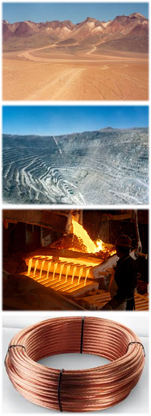
Esta solución ha sido tratada de implementarse en Chile, así como el Ministerio del Medio Ambiente, principal responsable en elaborar políticas públicas e internalizar normas tendientes comprometidas a la protección de medio ambiente. Resaltando en su accionar tanto el mundo privado y público.
De igual forma se han instaurado diversas medidas dispuestas a favor del medioambiente:
- Ley de Bases generales del medioambiente de 1994.
- Creación de más de 1000 normas medioambientales.
- Publicación del “informe País” en 1999.
- Aumento del gasto público.
- Surgimiento en 1994 de CONAMA y COREMAS.

El panorama ambiental actual del país en puede sintetizar en:
- Un crecimiento económico que sigue generando conflictos ambientales.
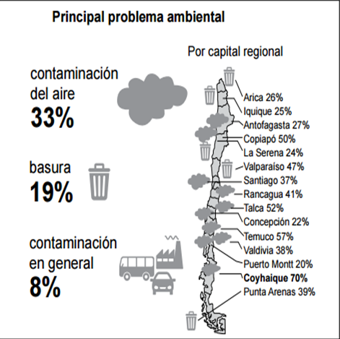
- La modalidad de desarrollo sigue teniendo un alto grado de insustentabilidad.
- Clara diferencia entre la utilización de los recursos naturales para fines productivos y el combate a la contaminación.
- Continúa tendencia a la perdida de la diversidad biológica y a bienes específicos como el agua.
- Grave situación de los ecosistemas marinos, sometidos a sistemas de explotación de bajo grado de sustentabilidad.
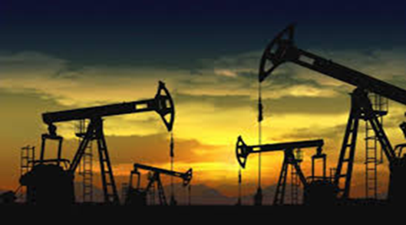
- Avances significativos en la minera, mas, bastantes bajos respectos a los problemas del agua y a los desechos producidos de las plantas industriales.
- Poca internalización en la búsqueda de disminuir los costos ambientales referidos a la generación eléctrica.
- Desequilibrio en la relación uso-sustentabilidad de los suelos.
- Poca legislación respecto de la conservación y manejo forestal.
- Alta utilización de recursos no renovables.
Fundamentación de la problemática:
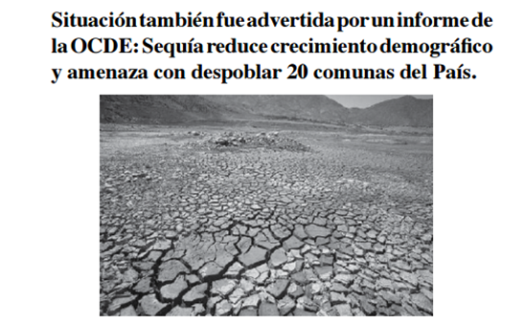
La problemática ambiental constituye un tópico actual para los Estados y sus gobiernos, reflejándose con claridad en sus legislaciones; aún queda mucho por hacer, debido a que muchos aspectos no se resuelven vía legislaciones, ya sea por la lenta evolución de estas.
Existe una mayor preocupación por el medio ambiente, constituyendo un asunto de debate tanto de las autoridades del gobierno como de la ciudadanía. En este contexto ha sido importante la política exterior, la que a través de acuerdo y tratados ha permitido acceder a mayor información y recursos sobre el tema.
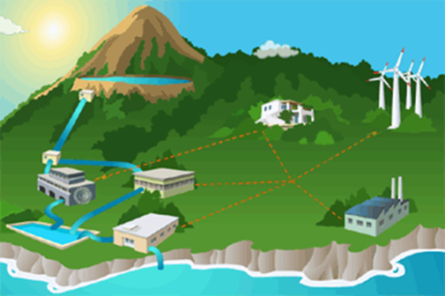
Es evidente que los esfuerzos existen, ya sea mediante la creación ONG, diversas instituciones, como el Ministerio del Medio Ambiente, o los múltiples tratados internacionales firmados por Chile en materia medioambiental; estos, aunque tratan de solucionar el problema ambiental no son suficientes; para alcanzar el éxito en el tema es necesario para la sociedad que se valore profundamente el medioambiente, de forma de que se convierta en un accionar coherente, ya sea desde una legislación hasta una acción cotidiana.
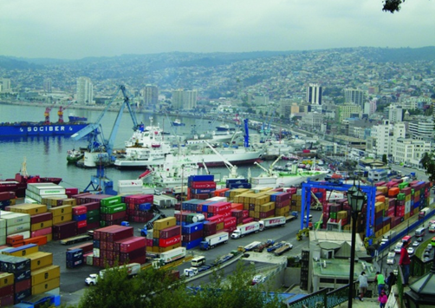
El problema ambiental es un tema presente en Chile, este generado principalmente a las condiciones tan habitacionales, productivas y geográficas que presenta el país. Entre estas el sector litoral del país es el más afectado con respecto a la actual crisis medioambiental, debido a su gran fragilidad ecológica, (zona de encuentro del medio terrestre-marino) siendo progresivamente intervenido por el crecimiento de industrias y construcciones, causando un gran impacto ambiental. Es claro que los recursos naturales, especialmente los no renovables algún día se agotaran; el avance de los países ha provocado que se estos recursos se consuman cada vez con mayor rapidez. Este es un problema grave, en especial para nuestro país que ha pasado a depender en su gran mayoría de la minería.
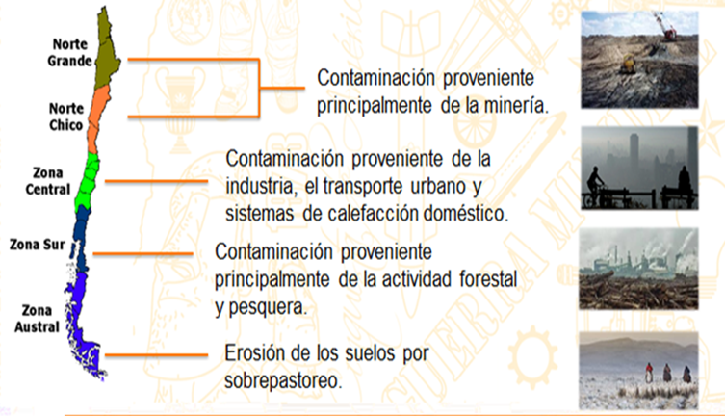
A esto se suma el consumo exacerbado de los recursos puede traer consecuencias, las que nos podríamos enfrentar como país a medio plazo. Esto es debido a que muchos de los recursos explotados, como es el caso del petróleo y los minerales, no son renovables; tampoco inagotables. Impulsando esto a la búsqueda de minerales y fuentes de energía alternativas. Sumando de igual forma la excesiva, tala de árboles y deforestación, irracional, los cuales presentan un bajo índice de sustentabilidad a manos de las políticas y normas legislativas del país. Estando presenta una relación compleja entre el paisaje natural y el avance del hombre. Generándose actualmente una situación crítica, debido a que el ecosistema no logra absorber las transformaciones que realiza el hombre en el entorno natural, haciéndolo perder cada vez más su diversidad.

Visión a futuro y explotación a largo plazo:
Nuestras actitudes individuales y colectivas frente al medio ambiente, deben tener una mayor comprensión con respecto a este tema, referentemente a lo que consiste instaurar un modelo de sociedad bajo el desarrollo sostenible y sustentable; pues debido a la dependencia respecto de las grandes economías globales, en la labor exportadora del país, sí algún día ocurre un declive en la producción debido a la falta de recursos, Chile se verá seriamente afectado a causa de esto, por esta razón es altamente necesaria una labor de sustento para asegurar a las futuras generaciones.
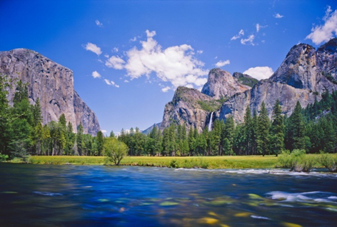
Para lograr esto se requiere una responsabilidad social empresarial por parte de empresas y del Estado, los cuales se deben comprometerse a aplicar normativas laborales en compromiso de la protección del medio ambiente. Instaurando así un recto principal a largo plazo, el cual tiene como meta del Estado pensar en un sistema económico basado en la sustentabilidad, en el cual se logre un correcto equilibrio entre el desarrollo económico, avance social y la utilización del medio ambiente.
Por esta razón es urgente suprimir el principal problema de los Estados respecto de esta materia, el cual consiste en: dejar los compromisos por el medioambiente de lado o enviar estos temas a segundo plazo, explotando y centrándose principalmente en levantar sus economías a costa del medioambiente.
Tal y como se señaló en la Cumbre de la Tierra de Rio de Janeiro (1992) y en la Cumbre Mundial sobre el Desarrollo Sostenible en Johannesburgo:
- “(…) Sí, la sociedad no logra hacer esto, la vida en el planeta correrá serios peligros”.
Síntesis:
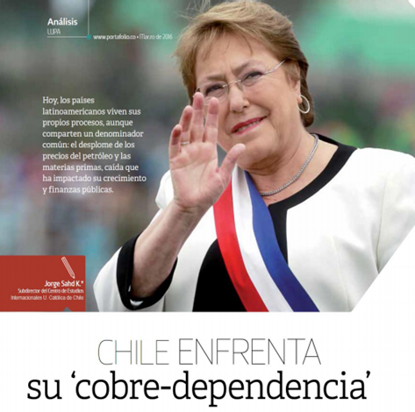
Chile hace parte de los países dependientes de los commodities. Siendo una economía abierta, con un arancel efectivo destinado a políticas medioambientales cercano a cero, y acuerdos comerciales con 63 economías que representan el 85 por ciento del PIB mundial, tiene una dependencia alta a la exportación de cobre. Chile depende inmensamente de las exportaciones, siendo un hecho de que dichos recursos naturales usados para exportaciones no son renovables, estos a medio o corto plazo se irán agotando; el país no se encuentra preparado para enfrentar dicho problema, no presenta un desarrollo sustentable ni sostenible, tampoco una amplia legislación con respecto al daño causado al medioambiente y las repercusiones que esto ha provocado; así como tampoco un gasto publico significativo dispuesto a mejorar esto. Pues es labor de todos resguardar las futuras generaciones y crecer junto al país.
“(…) Asegurar una relación positiva entre minería y sostenibilidad del desarrollo social, económico, ambiental y cultural, requiere construir una visión compartida de todos los actores de la sociedad. Solo así se puede construir un compromiso nacional transversal que genere y mantenga las condiciones que requiere una minería virtuosa, inclusiva, transparente y sustentable. Una minería verdaderamente competitiva en todos los ámbitos, que agregue valor a la actividad extractiva y aporte al desarrollo sostenible y sustentable de nuestro país”.
(Fundación Democracia y Desarrollo, Minería y desarrollo sostenible de Chile. Hacia una visión compartida.)